**ДОКЛАД**

**по результатам проведенного мониторинга состояния и развития конкурентной среды на рыках товаров, работ и услуг в городском округе Тейково за 2020 год**

**Доклад о состоянии и развитии конкурентной среды на рынках товаров, работ и услуг в городском округе Тейково за 2020 год** подготовлен в соответствии с Соглашением между Правительством Ивановской области и администрацией городского округа Тейково Ивановской области о внедрении в Ивановской области стандарта развития конкуренции от 09.12.2016 № 89-с.

**Краткая информация о городском округе Тейково**.

Городской округ Тейково в составе Ивановской области расположен в центральной части Восточно-Европейской равнины, в междуречье рек Волги и Клязьмы. Тейково находится в 30 км. от областного центра и в 300 км. от Москвы. Со столицей город связан железной дорогой, автомобильными трассами с соседними областями – Ярославской, Владимирской, Нижегородской, Костромской.

В Тейково давние культурные традиции, с середины XIX века город имел мужскую гимназию, церковно-приходскую школу, школу ученичества при товариществе Каретниковых. Достопримечательностями города и окрестностей являются: усадьба купцов Каретниковых и церковный комплекс XVII-XIX веков, центральная улица со зданиями постройки XIX века, реликтовый сосновый парк в микрорайоне Красные Сосенки.

Общая площадь территории (тыс. га) – 2,075, в т.ч. общая площадь территории г.о. Тейково – 1,863 тыс. га. и 0,212 тыс. га земли садоводческих товариществ, расположенных на территории Тейковского района и находящихся в ведении г.о. Тейково

Тейковский хлопчатобумажный комбинат, или «Тейковская мануфактура» до революции 1917 года была одним из самых крупных предприятий Иваново-Вознесенского текстильного региона и была одним из немногих в России предприятий полностью закрытого цикла. Здесь в огромных объемах пряли, ткали, отделывали и продавали. Ручное ситценабивное производство, положившее начало этому предприятию было основано в 1765 купцом Петром Семеновичем Каретниковым (1718-1774), выходцем из старинного московского купеческого рода. После его кончины дело продолжил его сын Иван Петрович (ум.1806), а затем внук, Иван Иванович Каретников. В 1835 г. на выставке в Москве фабрика Каретниковых впервые была отмечена серебряной похвальной медалью «за весьма обширное производство ситцев прочных красок и умеренные цены, занятие более 3 тысяч рабочих и прилагаемые о них попечения».

ОП ООО «Экотекс» - это современное текстильное производство, оснащенное новейшим оборудованием немецкого и итальянского производства, позволяющим значительно повысить качество и улучшить потребительские свойства тканей шириной до трех метров за счет использования отбеливания в расправку и высокотехнологичной печатной линии, что значительно увеличивает экспортный потенциал предприятия.

Основное направление – это выработка хлопчатобумажных тканей от ткачества до заключительной отделки. Ассортимент выпускаемых тканей разнообразен:

- Бельевая группа тканей (ситцы, миткали, бязи, поплины, перкали, сатины, рогожки);

- Фланели, байка;

- Вафельное полотно;

- Тики матрацные и перопуховые;

- Техническая группа тканей: двунитки, диагонали.

На предприятии трудится более тысячи человек.

Городской округ Тейково - муниципальное образование с действующими предприятиями текстильной, швейной, машиностроительной промышленности, предприятиями, оказывающими услуги в области здравоохранения, общественного питания, жилищно-коммунального хозяйства, торговли и торгово-закупочной деятельности, технического обслуживания транспорта. Так же на территории городского округа расположена Тейковская ракетная дивизия.

Основу экономического потенциала составляют следующие предприятия:

- ОП ООО «Экотекс»;

- ООО «Бизнес-логистика», «Складской сервис»;

- ООО «Тейковская котельная»;

- ООО «Швейная фабрика «Уютный Дом»;

- ООО «Первая швейная фабрика»;

- Филиал АО «Газпром газораспределение Иваново» в г. Тейково

- АО «Тейковское предприятие тепловых сетей»;

- ООО «Тейковское сетевое предприятие»;

-Тейковский филиал ОАО ММЗ «Вперед»;

- ООО «ТНВ «Агромаркет и компания»;

- ООО «Эвтекс»;

- ООО «ГАМ»

- Тейковская ракетная дивизия.

Администрацией определено два приоритетных направления в сфере инвестиций: развитие промышленного производства и развитие жилищного строительства.

Развитие потребительского рынка является важнейшим фактором обеспечения экономической стабильности города, улучшения условий и качества жизни населения. На сегодняшний день ситуация на потребительском рынке города оценивается как стабильная, характеризующаяся достаточной сбалансированностью спроса и предложения, положительной динамикой.

Доминирующими сферами деятельности малого бизнеса является торговля, общественное питание и бытовые услуги.

Оборот розничной торговли за 2020 год составил 2 309,7 млн. рублей, это на 10 % больше, чем в 2019 году.

Обеспеченность населения объектами торговли на 1000 жителей 7,14 единиц, количество торговых мест на ярмарках (рынках) на 1000 жителей 2,8 единиц.

На территории города организованы две сезонные ярмарки.

Администрация постоянно поддерживает и укрепляет взаимоотношения с субъектами малого бизнеса, организуя деловые встречи, совещания, консультации.

Инвестиции в основной капитал являются одним из определяющих факторов устойчивого экономического роста.

В 2020 году предприятиями и организациями всех форм собственности за счетвсех источников финансирования освоено 100,172 млн. рублей инвестиций в основной капитал.

**Состояние социальной инфраструктуры**

На сегодняшний день сфера культуры г.о. Тейково представлена культурно-досуговым учреждением – МУ «Дворец культуры им. В.И. Ленина» и МУ «Тейковская городская библиотека», а в сфере дополнительного образования детей – МУ ДО «Детская музыкальная школа».

На территории города работу по культурному обслуживанию населения проводит ведомственное учреждение: Дом культуры Российской армии в военном городке Красные Сосенки.

Основным центром культуры является Дворец культуры им. В.И. Ленина. Здесь работают 35 коллективов самодеятельного народного творчества и досуговых объединений, их посещают 590 участников, из них 229 детей и молодежи.

МУДО «Детская музыкальная школа» г. Тейково реализует два вида дополнительных общеобразовательных программ: дополнительные предпрофессиональные программы и дополнительные общеразвивающие программы в соответствии с Федеральным законом «Об образовании в Российской Федерации» от 29.12.2012 №273-ФЗ.

В настоящее время в МУ ДО «Детская музыкальная школа» обучается 119 учеников. Количество учащихся обосновано, прежде всего, индивидуальной формой обучения и количеством тарифных ставок преподавателей в учреждении.

МУ «Тейковская городская библиотека» в настоящее время включает в себя отдел обслуживания и отдел семейного чтения. Численность специалистов 7 человек. В библиотеке существует система вне стационарного обслуживания населения. Организована доставка книг инвалидам и престарелым. В 2020 году в библиотеке насчитывалось 2653 читателей.

Одним из главных направлений развития физической культуры и спорта является физическое воспитание детей, подростков и молодёжи. Это способствует решению многих важных проблем, таких как улучшение здоровья населения, увеличение продолжительности жизни и ее качества, профилактика правонарушений, укрепление обороноспособности и др.

В настоящее время на территории городского округа Тейково развиваются 18 видов спорта. Систематически физической культурой и спортом занимаются свыше 10400 человек в возрасте от 3 до 80 лет. Имеется учебно-материальная база физической культуры и спорта, включающая 51 спортивное сооружение (многофункциональные спортивные площадки, плоскостные площадки, 1 стадион). В городе функционирует детская юношеская спортивная школа в которой занимаются 1243 человека.

В 2020 году спортсмены городского округа Тейково приняли участие в 58 спортивно-массовых мероприятиях, проходивших как в Ивановской области, так и за ее пределами. В городском округе Тейково проведено 25 спортивно-массовых мероприятий. Программа физподготовки «Готов к труду и обороне (ГТО)» снова стала актуальна в наши дни из-за прогрессирующего снижения уровня здоровья нашей молодежи.

В зимнее время 2020 года организован каток для массового катания на коньках. Также был залит хоккейный корт, на котором проходили игры Первенства Ивановской области по хоккею, в которых приняла участие команда г. Тейково ХК «Звезда». На территории стадиона функционировала освещённая лыжная трасса для массового катания на лыжах.

Основная деятельность Отдела образования администрации г. Тейково в 2020 году выстроена с учетом реализации направлений федерального и регионального проектов национального проекта «Образование», президентской инициативы «Наша новая школа», региональных государственных программ, муниципальной программы «Развитие образования г.о.Тейково».

На 01 января 2021 года в городе Тейково работало 22 учреждения, подведомственных Отделу образования администрации г.Тейково, в том числе:

- 12 муниципальных дошкольных образовательных учреждений с 12- часовым пребыванием детей, из них МДОУ № 2, 7, 9,10 – общеразвивающего вида, МБДОУ № 3 и 6 – комбинированного вида, МБДОУ № 5 – центр развития ребенка.

- 6 муниципальных общеобразовательных школ (в том числе 1 гимназия, 1 открытая (сменная) общеобразовательная школа));

- 2 муниципальных учреждения дополнительного образования – детско-юношеская спортивная школа и центр развития.

Система дошкольного образования города рассматривается как один из факторов улучшения демографической ситуации в городе.

В городе функционирует 2 учреждения дополнительного образования: Центр развития творчества детей и юношества и Детско-юношеская спортивная школа, с количеством групп 172 (среднегодовое), объединений – 46 (среднегодовое). Дополнительное образование детей осуществляют и общеобразовательные учреждения МСОШ № 1,2, Гимназия 3, МСОШ № 4,10.

Ситуация на рынке труда в г. Тейково характеризуется следующими показателями. До начала апреля 2020 года ситуация на рынке труда в г. Тейково оставалась стабильной. Уровень официальной безработицы не превышал 0,71%, на одного соискателя работы приходилось от двух и более вариантов трудоустройства.

Введение ограничительных мероприятий , связанных с распространением новой корорнавирусной инфекции, вызвало резкое ухудшение основных параметров регистрируемого рынка труда.

Официальная безработица выросла до 810 человек (по состоянию на 01.09.2020), ее уровень возрос до 4,55% от численности экономически активного населения.

В городском округе Тейково сохраняется тенденция уменьшения численности населения трудоспособного возраста. Ежегодно увеличивается демографическая нагрузка на каждого жителя города трудоспособного возраста, что во многом определяет значительные вложения бюджетных средств, в систему социальной защиты населения.

Среднемесячная начисленная заработная плата по видам экономической деятельности в расчете на одного работника по крупным и средним организациям по городу на 01.11.2020 составила 26391 руб.

Перечень мер, принимаемых администрацией для создания благоприятного инвестиционного климата и условий для ведения бизнеса:

- разработан инвестиционный паспорт;

- разработан прогноз социально-экономического развития моногорода Тейково на период до 2023 в двух вариантах.

- разработан прогноз социально-экономического развития г.о. Тейково на период до 2023 года;

- разработан Бюджетный прогноз г.о. Тейково на долгосрочный период до 2024 года.

**Результаты анализа ситуации на товарных рынках для содействия развитию конкуренции в Ивановской области, утвержденных «дорожной картой».**

*1. Рынок услуг дошкольного образования*

Негосударственный сектор дошкольного образования представлен 1 учреждением, имеющим лицензию на осуществление образовательной деятельности. В г.о. Тейково функционирует ЧДОУ «Развивайка», которое могут посещать дети с 1.5 лет. Учреждение посещает 75 детей. Родительская плата 6 тыс. рублей в месяц. В муниципальных дошкольных образовательных учреждениях г.о. Тейково на 01.01.2020 года в 12 дошкольных учреждениях действовало 89 групп, в т.ч. 23 группы – ясельного возраста. Общее кол-во воспитанников 2079 человек. Родительская плата в 2020 году составляет 2150 рублей.

Недостаточное развитие частного сектора в сфере дошкольного образования объясняется нестабильным спросом на места в частном дошкольном секторе в связи с высоким размером оплаты и низкой платежеспособностью населения.

*2. Рынок услуг дополнительного образования детей*

Охват детей дополнительным образованием в г.о. Тейково составляет 92,0% (3800 человек).

В городе функционируют следующие учреждения дополнительного образования:

- Центр развития творчества детей и юношества (МУДО ЦРТДЮ), количество групп – 95, объединений – 27

- Детско-юношеская спортивная школа (МУДО ДЮСШ), с кол-вом групп -172 (среднегодовое), объединений – 46 (среднегодовое).

- МУ «Детская музыкальная школа», кол-во классов 15, обучающихся 119 человек.

Дополнительное образование детей осуществляют и общеобразовательные учреждение МБОУ СШ №№ 1 и 2, Гимназия 3, МБОУ СШ №№ 4 и 10.

Функционирует одно частное учреждение дополнительного образования детей ЧДОУ «Студия -17». Численность детей -50, групп - 20, направлений -12.

Данные учреждения оказывают услуги дополнительного образования детей по следующим направлениям: физкультурно-спортивное, художественное, техническое, социально-педагогическое.

*3. Рынок медицинских услуг*

Основными субъектами конкуренции на рынке медицинских услуг г.о. Тейково являются ОБУЗ «Тейковская ЦРБ» и частные медицинские организации, которые в преобладающем большинстве предоставляют различный спектр стоматологических услуг. В сфере стоматологии в 2020 предоставляют услуги 5 индивидуальных предпринимателей и 3 общества с ограниченной ответственностью. В июне 2019 года начала деятельность на территории города НКО МЦ «Городская поликлиника». На территории г.о. Тейково также расположены два пункта приема анализов негосударственных лабораторий.

В 2020 году было открытие новой стоматологической клиники «Ви Дент».

*4. Рынок услуг розничной торговли лекарственными препаратами, медицинскими изделиями и сопутствующими товарами.*

В настоящее время на рынке розничной торговли лекарственными препаратами, медицинскими изделиями и сопутствующими товарами в г.о. Тейково преобладают организации частной формы собственности. Дальнейшее увеличение приведет к невозможности осуществления ряда функций по обеспечению населения, в т.ч. наркотическими, психотропными и льготными лекарственными препаратами. В 2020 в указанной сфере было только одно муниципальное предприятие ООО «Фармация» (две аптеки и один аптечный пункт), которое из-за работы по обеспечению населения, в т.ч. наркотическими, психотропными и льготными лекарственными препаратами не первый год имело значительный объем убытков и являлось неконкурентоспособным по сравнению с организациями частной формы собственности.

В целях оценки состояния и развития конкурентной среды на рынках товаров, работ и услуг городского округа Тейково Ивановской области, администрацией городского округа Тейково Ивановской области был проведен мониторинг состояния и развития конкурентной среды на рынках товаров, работ и услуг в Ивановской области.

В рамках социологической части мониторинга состояния и развития конкурентной среды проведено анкетирование с общей выборкой в 81 респондента. Были использованы, разработанные Департаментом экономического развития и торговли Ивановской области анкеты для представителей хозяйствующих субъектов и потребителей товаров и услуг Ивановской области.

**Результаты мониторинга наличия (отсутствия) административных барьеров и оценки состояния конкурентной среды субъектами предпринимательской деятельности (с указанием числа респондентов, участвующих в опросах по каждому рынку).**

В рамках мониторинга наличия (отсутствия) административных барьеров   
и оценки состояния и развития конкурентной среды на рынках товаров, работ и услуг в г.о. Тейково были проанкетированы 31 представитель субъектов предпринимательской деятельности.

Предмет исследования – наличие (отсутствие) административных барьеров и оценка состояния конкурентной среды в г.о. Тейково.

Наибольший удельный вес респондентов пришелся на субъекты предпринимательской деятельности, осуществляющие свою деятельность на следующих рынках:

«Рынок дорожной деятельности» - 2 (10,5%),

«Социальные услуги» – 2 (10,5%),

«Строительство» –2 (10,5%),

«Рынок легкой промышленности» 6 (31,6%).

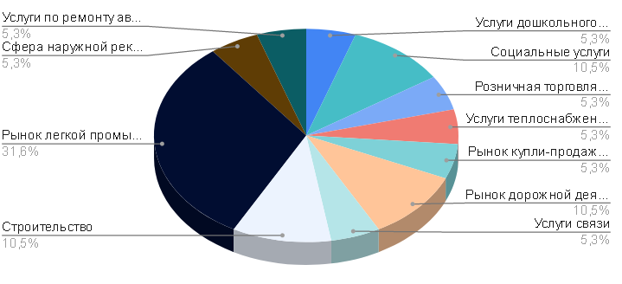

Рис. 1. Основные направления осуществления предпринимательской деятельности участниками опроса

Опрос респондентов о географических рынках для бизнеса показал, что основным рынком сбыта продукции (услуг) в 48,4% (14 человек) случаев являлся локальный рынок, 19,4 % (6 чел.) – рынок Ивановской области, у 12,9% (4 чел.) – рынок Российской Федерации, 16,1% (5 чел.) – рынки нескольких субъектов Российской Федерации, 3,2% (1 чел.) – рынки стран СНГ.

Анализ длительности периода, в течение которого осуществляют свою деятельность субъекты предпринимательской деятельности, показал, что большинство респондентов (54,8%) занимаются бизнесом более 5 лет, 32,3% приходится на предпринимателей со стажем менее 5 лет, а 12,9 % опрошенных работают в этой сфере менее года. (рис 2)

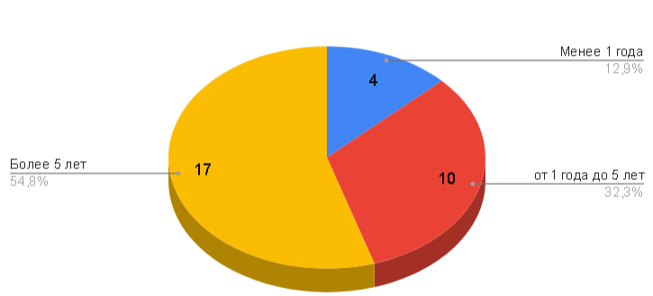

Рис.2. Период времени, в течение которого осуществляют свою деятельность субъекты предпринимательской деятельности (в процентах).

В анкетировании принимали участие: 7 респондентов (22,6%) – руководители высшего звена, 14 чел. (45,2%) – собственники бизнеса (совладельцы), 2 чел. (6,5%) – руководители среднего звена и 8 чел. (25,8%) – не руководящие сотрудники.

Из общего числа субъектов бизнеса 16,1% респондентов ответили, что в их организации работает от 16 до 100 сотрудников, 71% предпринимателей ответили, что их организация с численностью до 15 сотрудников, 6,5% предпринимателей ответили, что численность их сотрудников от 251 до 1000 человек, а также опрошены 6,5% респондентов с численностью сотрудников в организации от 101 до 250 человек. (рис 3)

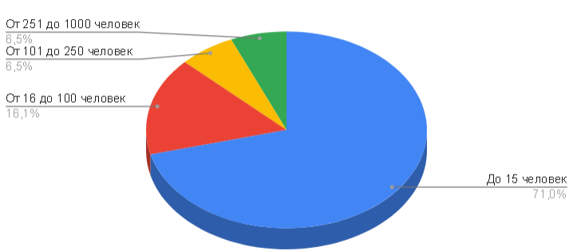

Рис. 3. Структура опрошенных по численности работников (%)

По величине годового оборота бизнеса полученные данные разделились следующим образом: 20 респондентов (64,5%) ответили, что имеют оборот до 120 млн. руб. (микропредприятия), 3 респондента (9,7%) – от 120 до 800 млн. руб. (малое предприятие), 1 чел. (3,2%) – от 800 до 2000 млн. рублей (среднее предприятие), 1 чел. (3,2%) – более 2000 млн. руб. (крупное предприятие) и 6 чел.(19,4%) – опрошенных затруднились ответить на этот вопрос. (рис 4)

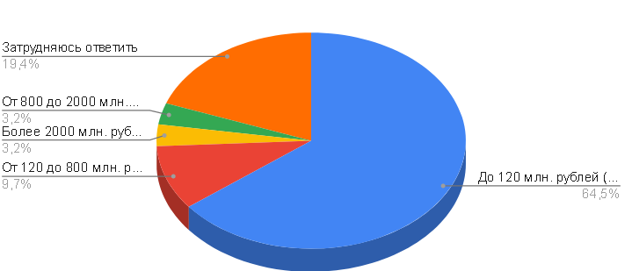

Рис. 4. Структура опрошенных по величине годового оборота(%)

В рамках мониторинга были получены оценки представителей хозяйствующих субъектов относительно уровня конкурентной среды на представляемых ими рынках. Согласно полученным данным 45,2% респондентов оценивают состояние конкурентной среды в г.о. Тейково как удовлетворительное, 25,8% оценивают как скорее удовлетворительное, 3,2%- скорее неудовлетворительное, 6,5% - неудовлетворительное. Большая часть респондентов оценили конкурентную среду на рынках как «умеренную» или «высокую».

Также 19,4% затруднились оценить состояние конкурентной среды. (рис 5)

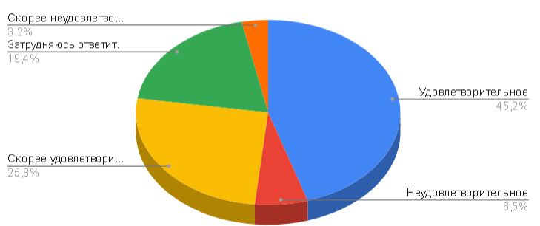

Рис. 5. Оценка состояния конкурентной среды

Мнения опрошенных представителей бизнеса отражают следующие тенденции состояния и динамики конкуренции и конкурентной среды для предприятий города.

50% респондентов считают, что на представляемом ими рынке большое число конкурентов. (рис.6).

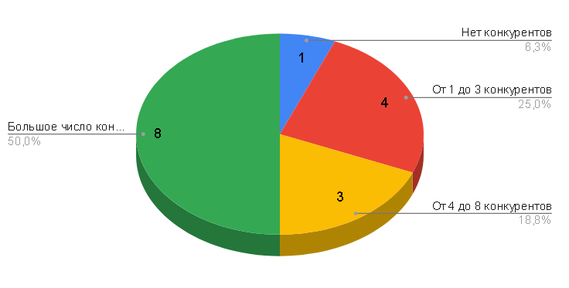

Рис.6. Число конкурентов бизнеса, предлагающих аналогичную продукцию (товар, работу, услугу) (чел.)

Вместе с тем большинство респондентов считают, что число конкурентов на представляемом ими рынке за последние три года не изменилось 19 человек (61,3%), у 7 чел. (22,6%) увеличилось на 1-3 конкурента, 2 человек (6,5%) считают, что сократилось на 1-3 конкурента, 3 чел.(9,7%) считают, что их число увеличилось более чем на 4 единицы и 143 чел. (рис.7).

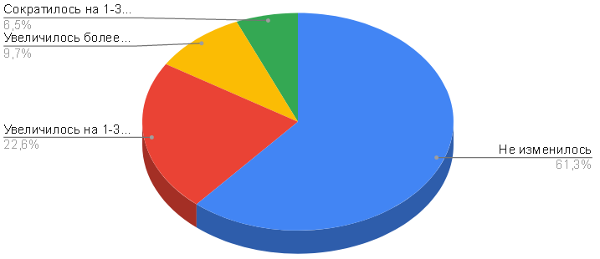

Рис. 7. Изменение числа конкурентов бизнеса за последние 3 года (чел.)

Значительная часть респондентов (10 чел. – 32,3%) считает число поставщиков основного закупаемого товара достаточно большим, большая часть респондентов затрудняется предоставить информация о кол-ве поставщиков (11 чел. 35,5%)

**Оценка барьеров ведения предпринимательской деятельности**

По результатам мониторинга получены следующие оценки субъектами предпринимательской деятельности наличия (отсутствия) административных барьеров (таблица 1).

**Таблица 1. Наиболее существенные административные барьеры для ведения текущей деятельности или открытия нового бизнеса**

(количество ответов)

|  |  |
| --- | --- |
| Сложность получения доступа к земельным участкам | 2 |
| Нестабильность российского законодательства, регулирующего предпринимательскую деятельность | 9 |
| Коррупция (включая взятки, дискриминацию и предоставление преференций отдельным участникам на заведомо неравных условиях) | 0 |
| Сложность/затянутость процедуры получений лицензий | 1 |
| Высокие налоги | 7 |
| Необходимость установления партнерских отношений с органами власти | 1 |
| Ограничение/сложность доступа к закупкам компаний с госучастием и субъектов естественных монополий | 0 |
| Ограничение/сложность доступа к поставкам товаров, оказанию услуг и выполнению работ в рамках госзакупок | 1 |
| Ограничение органами власти инициатив по организации совместной деятельности малых предприятий (например, в части создания совместных предприятий, кооперативов и др.) | 0 |
| Иные действия/давление со стороны органов власти, препятствующие ведению бизнеса на рынке или входу на рынок новых участников | 1 |
| Силовое давление со стороны правоохранительных органов (угрозы, вымогательства и т.д.) | 0 |
| Нет ограничений | 9 |
| Другое ( пожалуйста укажите) | 0 |

Из представленных данных можно сделать вывод, что большинство респондентов отмечают в качестве ограничений ведения предпринимательской деятельности нестабильность российского законодательства, и высокие налоги.

Значительная часть респондентов 7 (22,6%) считают, что органы власти помогают бизнесу своими действиями на основном для бизнеса рынке, который они представляют. (рис. 8)

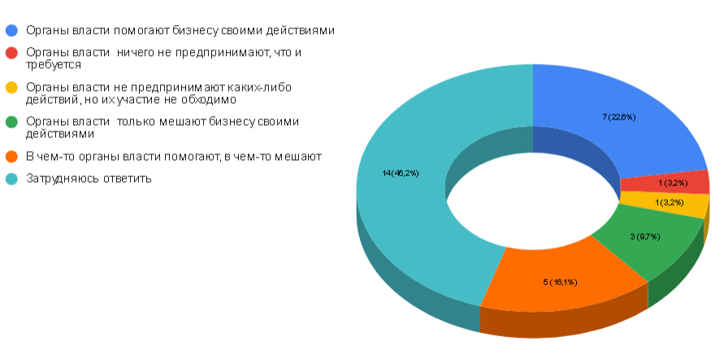

Рис.8.Оценка субъектами бизнеса деятельности органов власти

в отношении ведения бизнеса

6 (19,4%) опрошенных считает, что нет административных барьеров для ведения текущей предпринимательской деятельности и открытия нового бизнеса на рынке, а 5 (16.1%) уверены, что существующие барьеры преодолимы без существенных затрат, 3 (9.7%) респондентов считают, что есть барьеры преодолимые при осуществлении значительных затрат, 17 (54.8%) человек затрудняются ответить. (рис. 9)

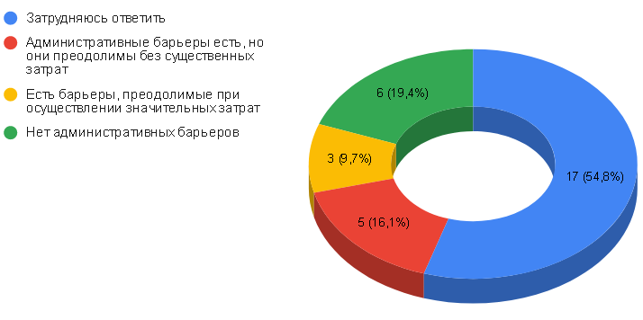

Рис. 9.Результаты оценки наличия административных барьеров

для ведения и открытия бизнеса (%)

Согласно полученным данным 6,5% представителей предпринимательской деятельности считают, что уровень и количество административных барьеров за последние 3 года не изменились. За последние 3 года, по мнению 6,5% опрошенных, бизнесу стало проще преодолевать административные барьеры, чем раньше, 6,5% респондентов считают, что бизнесу стало сложнее преодолевать административные барьеры, чем раньше, 6,5% респондентов считают, что административные барьеры отсутствуют, как и ранее, 6,5% респондентов считают, что ранее административные барьеры отсутствовали, а сейчас появились. Существенная часть субъектов предпринимательской деятельности (67,7%) затруднились ответить на вопрос об уровне административных барьеров на рынке для бизнеса. (Рис. 10)

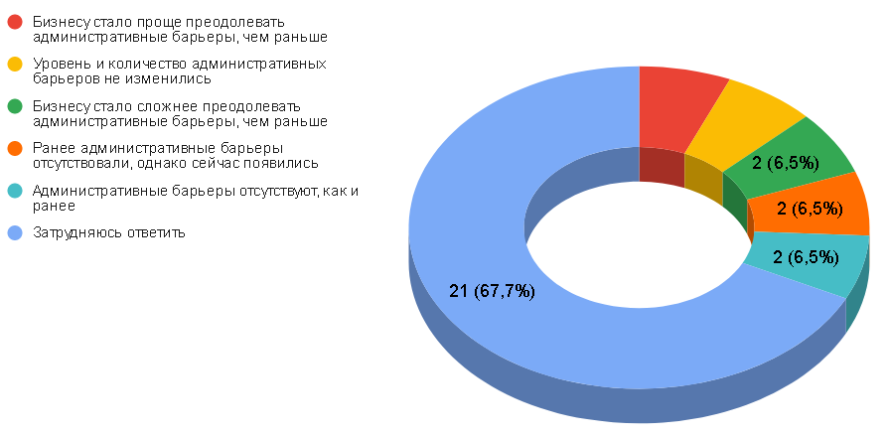

Рис. 10.Уровень административных барьеров на рынке для бизнеса

в течение последних 3 лет

Поддержка малого и среднего предпринимательства - один из механизмов эффективного экономического развития. Подавляющее большинство респондентов также являются субъектами малого и среднего предпринимательства (далее – СМСП).

**Результаты мониторинга удовлетворенности потребителей качеством товаров, работ и услуг на рынках субъекта Российской Федерации и состоянием ценовой конкуренции.**

В рамках мониторинга удовлетворенности потребителей качеством товаров, работ и услуг на товарных рынках городского округа Тейково и состоянием ценовой конкуренции были использованы разработанные Департаментом экономического развития и торговли Ивановской области специальные анкеты для потребителей товаров, работ и услуг на товарных рынках Ивановской области. В рамках социологической части мониторинга состояния и развития конкурентной среды проведено анкетирование с общей выборкой в 50 респондентов.

В анкетировании приняло участие 19 (38%) мужчин и 31 (62%) женщин от общего числа респондентов.

Большинство респондентов 15 принадлежат к возрастной группе от 35 до 44 лет, 14 респондентов - в возрасте от 45 до 54 лет, 11 респондентов - от 25 до 34 лет, 1 респондент - от 18 до 24 лет, 7 респондентов – от 55 до 64 лет, 2 респондента старше 65 лет. (рис. 11)

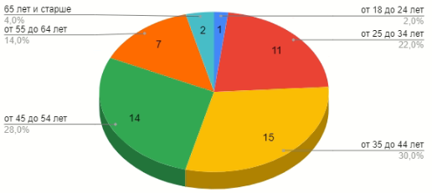

Рис. 11. Возрастное распределение участников анкетирования

По социальному статусу респонденты распределились следующим образом: работают – 42 (82%), самозанятый – 1 (2%),учится -1 (2%), пенсионеры – 5 (10%), домохозяйки- 2 (4%).(рис. 12)

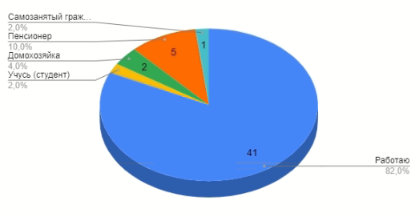

Рис. 12. Социальный статус участников анкетирования

При этом 46,9% респондентов имеют 1 ребенка, 28,6% - 2 детей, у 8,2% детей нет, еще у 16,3% - от 3 и более детей. (рис. 13)

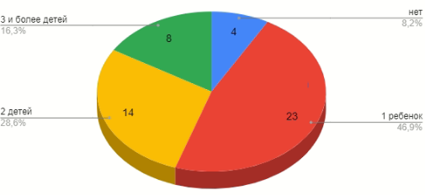

Рис. 13. Наличие детей у участников анкетирования

Большинство опрошенных имеют высшее образование – 27 (54%), среднее специальное образование имеют 8 (16%) респондентов, 11(22%) - неполное высшее, и 4(8%) имеют общее среднее образование. (рис.14)

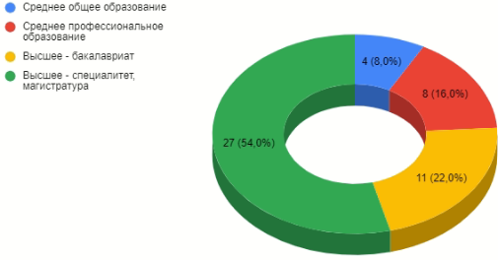

Рис. 14. Распределение участников анкетирования по уровню образования

Большинство опрошенных имеют уровень дохода от 10 до 20 тысяч рублей.(44% опрошенных), 32% процентов получают от 20 до 30 тысяч рублей в месяц, 14% имеют до 10 тысяч рублей дохода, 4% респондентов получают от 30 до 45 тысяч рублей, 2% респондентов получают от 45 до 60 тысяч рублей, 4% респондентов получают более 60 тысяч рублей. (рис.15)

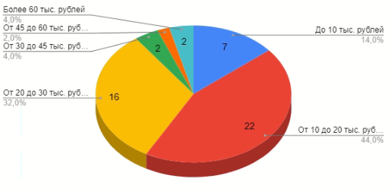

Рис. 15. Распределение участников анкетирования по уровню дохода

По итогам оценки потребителями количества организаций предоставляющих товары, работы и услуги на рынках городского округа Тейково получены следующие результаты. (таблица 2)

Из представленной таблицы видно, что, по мнению опрошенных избыточно количество организаций, оказывающих розничную торговлю лекарственными препаратами, медицинскими изделиями и сопутствующими товарами – 24%.

**Таблица 2. Оценка потребителями количества организаций, предоставляющих товары, работы и услуги на рынках городского округа Тейково**

|  |  |  |  |  |  |  |
| --- | --- | --- | --- | --- | --- | --- |
|  | | Избыточно  Много | Достаточно | Мало | Нет совсем | Затрудняюсь ответить |
| 1. | Рынок услуг дошкольного образования | 1 | 32 | 9 | 0 | 8 |
| 2. | Рынок услуг детского отдыха и оздоровления | 1 | 14 | 20 | 5 | 10 |
| 3. | Рынок услуг среднего профессионального образования | 1 | 20 | 20 | 0 | 9 |
| 4. | Рынок услуг дополнительного образования детей | 2 | 21 | 19 | 0 | 8 |
| 5. | Рынок медицинских услуг | 1 | 15 | 27 | 2 | 5 |
| 6. | Рынок социальных услуг | 1 | 17 | 18 | 1 | 13 |
| 7. | Рынок услуг розничной торговли лекарственными препаратами, медицинскими изделиями и сопутствующими товарами | 12 | 26 | 4 | 1 | 7 |
| 8. | Рынок теплоснабжения (производство тепловой энергии) | 2 | 30 | 4 | 0 | 14 |
| 9. | Рынок выполнения работ по благоустройству городской среды | 2 | 22 | 9 | 2 | 15 |
| 10. | Рынок услуг жилищно-коммунального хозяйства | 1 | 27 | 8 | 1 | 13 |
| 11. | Рынок услуг по сбору и транспортированию твердых коммунальных отходов (далее – ТКО) | 1 | 24 | 8 | 2 | 15 |
| 12. | Рынок купли-продажи электрической энергии (мощности) на розничном рынке электрической энергии (мощности) | 2 | 27 | 3 | 2 | 16 |
| 13. | Рынок производства электрической энергии (мощности) на розничном рынке электрической энергии (мощности), включая производство электрической энергии (мощности) в режиме когенерации. | 2 | 23 | 1 | 3 | 21 |
| 14. | Рынок оказания услуг по перевозке пассажиров автомобильным транспортом по муниципальным маршрутам регулярных перевозок | 1 | 29 | 8 | 0 | 12 |
| 15. | Рынок оказания услуг по перевозке пассажиров автомобильным транспортом по межмуниципальным маршрутам регулярных перевозок | 1 | 28 | 9 | 0 | 12 |
| 16. | Рынок оказания услуг по перевозке пассажиров и багажа легковым такси на территории субъекта Российской Федерации | 2 | 27 | 7 | 1 | 13 |
| 17. | Рынок дорожной деятельности (за исключением проектирования) | 1 | 17 | 8 | 2 | 23 |
| 18. | Рынок услуг связи | 2 | 31 | 3 | 0 | 14 |
| 19. | Рынок строительства | 1 | 17 | 12 | 3 | 18 |
| 20. | Рынок архитектурно-строительного проектирования | 1 | 14 | 10 | 4 | 22 |
| 21. | Рынок племенного животноводства | 2 | 6 | 3 | 12 | 28 |
| 22. | Рынок семеноводства | 2 | 6 | 4 | 13 | 24 |
| 23. | Рынок вылова водных биоресурсов | 2 | 6 | 4 | 10 | 28 |
| 24. | Рынок переработки водных биоресурсов | 2 | 5 | 4 | 11 | 28 |
| 25. | Рынок товарной аквакультуры | 2 | 4 | 4 | 13 | 27 |
| 26. | Рынок добычи общераспространенных полезных ископаемых на участках недр местного значения | 2 | 4 | 2 | 14 | 28 |
| 27. | Рынок легкой промышленности | 3 | 18 | 7 | 4 | 18 |
| 28. | Рынок обработки древесины и производства изделий из дерева | 2 | 17 | 6 | 4 | 21 |
| 29. | Рынок производства кирпича | 1 | 7 | 5 | 13 | 24 |
| 30. | Рынок производства бетона | 1 | 6 | 5 | 13 | 25 |
| 31. | Сфера наружной рекламы | 4 | 13 | 10 | 3 | 21 |
| 32. | Рынок ремонта автотранспортных средств | 3 | 24 | 5 | 1 | 17 |

По мнению респондентов меньше всего организаций представляют следующие рынки:

- «Рынок услуг детского отдыха и оздоровления» - 20 (также 5 респондентов считают, что организации, представляющие данный рынок отсутствуют);

- «медицинских услуг» - 27;

- «Рынок услуг среднего профессионального образования» - 20;

- «Рынок услуг дополнительного образования детей»-19

**Таблица 3. Удовлетворенность качеством следующих товаров, работ и услуг на рынках городского округа Тейково**

|  |  |  |  |  |  |  |
| --- | --- | --- | --- | --- | --- | --- |
|  | | Удовлетворен | Скорее удовлетворен | Скорее не удовлетворен | Не удовлетворен | Затрудняюсь ответить |
| 1. | Рынок услуг дошкольного образования | 6 | 27 | 7 | 4 | 6 |
| 2. | Рынок услуг детского отдыха и оздоровления | 5 | 23 | 12 | 4 | 6 |
| 3. | Рынок услуг среднего профессионального образования | 4 | 27 | 8 | 5 | 6 |
| 4. | Рынок услуг дополнительного образования детей | 6 | 26 | 6 | 6 | 6 |
| 5. | Рынок медицинских услуг | 2 | 21 | 12 | 10 | 5 |
| 6. | Рынок социальных услуг | 4 | 26 | 7 | 7 | 6 |
| 7. | Рынок ремонта автотранспортных средств | 5 | 19 | 7 | 5 | 14 |
| 8. | Рынок услуг розничной торговли лекарственными препаратами, медицинскими изделиями и сопутствующими товарами | 3 | 30 | 6 | 5 | 6 |
| 9. | Рынок теплоснабжения (производство тепловой энергии) | 4 | 27 | 4 | 2 | 13 |
| 10. | Рынок выполнения работ по благоустройству городской среды | 4 | 28 | 3 | 4 | 11 |
| 11. | Рынок услуг жилищно-коммунального хозяйства | 3 | 24 | 9 | 4 | 10 |
| 12. | Рынок услуг по сбору и транспортированию твердых коммунальных отходов (далее – ТКО) | 3 | 21 | 7 | 6 | 13 |
| 13. | Рынок купли-продажи электрической энергии (мощности) на розничном рынке электрической энергии (мощности) | 4 | 27 | 3 | 2 | 14 |
| 14. | Рынок производства электрической энергии (мощности) на розничном рынке электрической энергии (мощности), включая производство электрической энергии (мощности) в режиме когенерации. | 4 | 24 | 4 | 3 | 15 |
| 15. | Рынок оказания услуг по перевозке пассажиров автомобильным транспортом по муниципальным маршрутам регулярных перевозок | 4 | 24 | 6 | 3 | 13 |
| 16. | Рынок оказания услуг по перевозке пассажиров автомобильным транспортом по межмуниципальным маршрутам регулярных перевозок | 4 | 25 | 4 | 3 | 14 |
| 17. | Рынок оказания услуг по перевозке пассажиров и багажа легковым такси на территории субъекта Российской Федерации | 4 | 24 | 3 | 4 | 15 |
| 18. | Рынок дорожной деятельности (за исключением проектирования) | 4 | 19 | 8 | 3 | 16 |
| 19. | Рынок услуг связи | 5 | 25 | 7 | 2 | 11 |
| 20. | Рынок строительства | 4 | 20 | 6 | 4 | 16 |
| 21. | Рынок архитектурно-строительного проектирования | 4 | 18 | 6 | 5 | 17 |
| 22. | Рынок племенного животноводства | 4 | 12 | 5 | 10 | 19 |
| 23. | Рынок семеноводства | 4 | 11 | 5 | 11 | 19 |
| 24. | Рынок вылова водных биоресурсов | 4 | 10 | 7 | 10 | 19 |
| 25. | Рынок переработки водных биоресурсов | 4 | 10 | 6 | 11 | 19 |
| 26. | Рынок товарной аквакультуры | 4 | 11 | 5 | 11 | 19 |
| 27. | Рынок Рынок купли-продажи электрической энергии (мощности) на розничном рынке электрической энергии (мощности) | 4 | 11 | 4 | 12 | 19 |
| 28. | Рынок легкой промышленности | 6 | 22 | 4 | 6 | 12 |
| 29. | Рынок обработки древесины и производства изделий из дерева | 4 | 18 | 5 | 7 | 16 |
| 30. | Рынок производства кирпича | 4 | 12 | 6 | 10 | 18 |
| 31. | Рынок производства бетона | 4 | 12 | 6 | 10 | 18 |
| 32. | Сфера наружной рекламы | 5 | 19 | 5 | 5 | 16 |

По итогам оценки потребителями удовлетворенности характеристиками товаров, работ и услуг на рынках городского округа Тейково получены следующие результаты:

-«Рынок услуг розничной торговли лекарственными препаратами, медицинскими изделиями и сопутствующими товарами» -30;

-« Рынок услуг дошкольного образования»- 27;

-« Рынок услуг среднего профессионального образования»- 27.

- «Рынок выполнения работ по благоустройству городской среды» -28

- «Рынок теплоснабжения (производство тепловой энергии)» -27

- «Рынок купли-продажи электрической энергии (мощности) на розничном рынке электрической энергии (мощности)»-27

12 респондентов ответили, что не удовлетворены качеством рынка купли-продажи электрической энергии (мощности) на розничном рынке электрической энергии (мощности).

Согласно результатам проведенного анкетирования большинство респондентов считают качество и возможность выбора товаров, работ и услуг   
на рынках городского округа Тейково скорее удовлетворительным.

**Таблица 4. Удовлетворенность потребителей уровнем цен следующих товаров, работ и услуг на рынках Ивановской области**

|  |  |  |  |  |  |  |
| --- | --- | --- | --- | --- | --- | --- |
|  | | Удовлетворен | Скорее удовлетворен | Скорее не удовлетворен | Не удовлетворен | Затрудняюсь ответить |
| 1. | Рынок услуг дошкольного образования | 10 | 20 | 7 | 5 | 8 |
| 2. | Рынок услуг детского отдыха и оздоровления | 7 | 19 | 8 | 7 | 9 |
| 3. | Рынок услуг среднего профессионального образования | 5 | 24 | 6 | 6 | 9 |
| 4. | Рынок услуг дополнительного образования детей | 9 | 17 | 8 | 7 | 9 |
| 5. | Рынок медицинских услуг | 4 | 15 | 9 | 16 | 6 |
| 6. | Рынок социальных услуг | 4 | 18 | 11 | 10 | 7 |
| 7. | Рынок ремонта автотранспортных средств | 5 | 21 | 5 | 7 | 12 |
| 8. | Рынок услуг розничной торговли лекарственными препаратами, медицинскими изделиями и сопутствующими товарами | 6 | 17 | 11 | 10 | 6 |
| 9. | Рынок теплоснабжения (производство тепловой энергии) | 6 | 22 | 8 | 6 | 8 |
| 10. | Рынок выполнения работ по благоустройству городской среды | 6 | 23 | 7 | 5 | 8 |
| 11. | Рынок услуг жилищно-коммунального хозяйства | 4 | 20 | 12 | 6 | 8 |
| 12. | Рынок услуг по сбору и транспортированию твердых коммунальных отходов (далее – ТКО) | 4 | 18 | 11 | 9 | 8 |
| 13. | Рынок купли-продажи электрической энергии (мощности) на розничном рынке электрической энергии (мощности) | 4 | 17 | 12 | 8 | 10 |
| 14. | Рынок производства электрической энергии (мощности) на розничном рынке электрической энергии (мощности), включая производство электрической энергии (мощности) в режиме когенерации. | 4 | 16 | 11 | 9 | 10 |
| 15. | Рынок оказания услуг по перевозке пассажиров автомобильным транспортом по муниципальным маршрутам регулярных перевозок | 5 | 23 | 5 | 8 | 9 |
| 16. | Рынок оказания услуг по перевозке пассажиров автомобильным транспортом по межмуниципальным маршрутам регулярных перевозок | 5 | 21 | 7 | 8 | 9 |
| 17. | Рынок оказания услуг по перевозке пассажиров и багажа легковым такси на территории субъекта Российской Федерации | 5 | 22 | 5 | 8 | 10 |
| 18. | Рынок дорожной деятельности (за исключением проектирования) | 4 | 21 | 7 | 7 | 11 |
| 19. | Рынок услуг связи | 4 | 27 | 4 | 5 | 10 |
| 20. | Рынок строительства | 4 | 16 | 10 | 8 | 12 |
| 21. | Рынок архитектурно-строительного проектирования | 4 | 14 | 9 | 10 | 13 |
| 22. | Рынок племенного животноводства | 4 | 11 | 8 | 12 | 15 |
| 23. | Рынок семеноводства | 4 | 9 | 9 | 13 | 15 |
| 24. | Рынок вылова водных биоресурсов | 4 | 10 | 9 | 13 | 14 |
| 25. | Рынок переработки водных биоресурсов | 4 | 9 | 8 | 15 | 14 |
| 26. | Рынок товарной аквакультуры | 4 | 10 | 7 | 15 | 14 |
| 27. | Рынок добычи общераспространенных полезных ископаемых на участках недр местного значения | 4 | 10 | 8 | 15 | 13 |
| 28. | Рынок легкой промышленности | 6 | 17 | 10 | 7 | 10 |
| 29. | Рынок обработки древесины и производства изделий из дерева | 4 | 18 | 10 | 7 | 11 |
| 30. | Рынок производства кирпича | 4 | 18 | 10 | 7 | 14 |
| 31. | Рынок производства бетона | 4 | 12 | 9 | 11 | 14 |
| 32. | Сфера наружной рекламы | 5 | 15 | 10 | 5 | 15 |

Большинство потребителей скорее удовлетворенны уровнем цен на рынках товаров, работ и услуг на территории городском округе Тейково.

Многие опрошенные скорее не удовлетворенные рынком медицинских услуг 16.

Согласно результатам проведенного анкетирования неудовлетворительным большинство респондентов считают уровень цен на следующих рынках:

- «Рынок семеноводства» - 13;

- «Рынок вылова водных биоресурсов» - 13;

-«Рынок переработки водных биоресурсов» - 15;

-«Рынок товарной аквакультуры» -12;

-«Рынок добычи общераспространенных полезных ископаемых на участках недр местного значения» -15.

Наиболее удовлетворены (скорее удовлетворены и удовлетворены) качеством услуг жители города на рынках услуг связи– 27, рынок услуг среднего профессионального образования – 27, рынок выполнения работ по благоустройству городской среды 23, рынок оказания услуг по перевозке пассажиров автомобильным транспортом по муниципальным маршрутам регулярных перевозок - 23.

**Таблица 5. Удовлетворенность потребителей ассортиментом товаров, работ и услуг на рынках Ивановской области**

|  |  |  |  |  |  |  |
| --- | --- | --- | --- | --- | --- | --- |
|  | | Удовлетворен | Скорее удовлетворен | Скорее не удовлетворен | Не удовлетворен | Затрудняюсь ответить |
| 1. | Рынок услуг дошкольного образования | 8 | 20 | 11 | 3 | 9 |
| 2. | Рынок услуг детского отдыха и оздоровления | 5 | 13 | 16 | 6 | 10 |
| 3. | Рынок услуг среднего профессионального образования | 6 | 21 | 11 | 4 | 8 |
| 4. | Рынок услуг дополнительного образования детей | 6 | 18 | 12 | 5 | 9 |
| 5. | Рынок медицинских услуг | 4 | 19 | 11 | 9 | 7 |
| 6. | Рынок социальных услуг | 4 | 21 | 9 | 8 | 8 |
| 7. | Рынок ремонта автотранспортных средств | 5 | 19 | 8 | 3 | 15 |
| 8. | Рынок услуг розничной торговли лекарственными препаратами, медицинскими изделиями и сопутствующими товарами | 3 | 27 | 6 | 5 | 9 |
| 9. | Рынок теплоснабжения (производство тепловой энергии) | 4 | 21 | 8 | 3 | 14 |
| 10. | Рынок выполнения работ по благоустройству городской среды | 4 | 21 | 11 | 3 | 12 |
| 11. | Рынок услуг жилищно-коммунального хозяйства | 5 | 21 | 11 | 2 | 11 |
| 12. | Рынок услуг по сбору и транспортированию твердых коммунальных отходов (далее – ТКО) | 3 | 19 | 9 | 7 | 12 |
| 13. | Рынок купли-продажи электрической энергии (мощности) на розничном рынке электрической энергии (мощности) | 4 | 17 | 10 | 2 | 17 |
| 14. | Рынок производства электрической энергии (мощности) на розничном рынке электрической энергии (мощности), включая производство электрической энергии (мощности) в режиме когенерации. | 4 | 18 | 8 | 3 | 17 |
| 15. | Рынок оказания услуг по перевозке пассажиров автомобильным транспортом по муниципальным маршрутам регулярных перевозок | 4 | 20 | 9 | 4 | 13 |
| 16. | Рынок оказания услуг по перевозке пассажиров автомобильным транспортом по межмуниципальным маршрутам регулярных перевозок | 4 | 21 | 8 | 4 | 13 |
| 17. | Рынок оказания услуг по перевозке пассажиров и багажа легковым такси на территории субъекта Российской Федерации | 4 | 20 | 7 | 6 | 13 |
| 18. | Рынок дорожной деятельности (за исключением проектирования) | 4 | 18 | 9 | 3 | 16 |
| 19. | Рынок услуг связи | 4 | 25 | 7 | 2 | 12 |
| 20. | Рынок строительства | 4 | 15 | 7 | 4 | 20 |
| 21. | Рынок архитектурно-строительного проектирования | 4 | 12 | 11 | 3 | 20 |
| 22. | Рынок племенного животноводства | 4 | 8 | 10 | 8 | 20 |
| 23. | Рынок семеноводства | 4 | 8 | 10 | 8 | 20 |
| 24. | Рынок вылова водных биоресурсов | 4 | 7 | 11 | 8 | 20 |
| 25. | Рынок переработки водных биоресурсов | 4 | 6 | 11 | 9 | 20 |
| 26. | Рынок товарной аквакультуры | 4 | 6 | 11 | 9 | 20 |
| 27. | Рынок добычи общераспространенных полезных ископаемых на участках недр местного значения | 4 | 7 | 10 | 9 | 20 |
| 28. | Рынок легкой промышленности | 4 | 18 | 8 | 4 | 16 |
| 29. | Рынок обработки древесины и производства изделий из дерева | 4 | 16 | 8 | 4 | 18 |
| 30. | Рынок производства кирпича | 4 | 7 | 10 | 10 | 19 |
| 31. | Рынок производства бетона | 4 | 7 | 10 | 10 | 19 |
| 32. | Сфера наружной рекламы | 5 | 15 | 8 | 5 | 17 |

В части возможности выбора предоставляемых на рынках товаров, работ и услуг «слабыми» социально-значимыми рынками определены:

* Рынок переработки водных биоресурсов – 9;
* Рынок медицинских услуг – 9;
* Рынок производства бетона – 10;
* Рынок производства кирпича – 10;
* Рынок товарной аквакультуры – 9;
* Рынок добычи общераспространенных полезных ископаемых на участке недр местного значения – 9;

Удовлетворены возможностью выбора (скорее удовлетворены   
и удовлетворены) на следующих рынках:

* Рынок услуг дошкольного образования - 20;
* Рынок услуг среднего профессионального образования – 21;
* Рынок социальных услуг – 21;
* Рынок услуг розничной торговли лекарственными препаратами, медицинскими изделиями и сопутствующими товарами -27;
* Рынок услуг связи - 25;
* Рынок легкой промышленности – 40,3%;
* Рынок теплоснабжения – 21;
* Рынок выполнения услуг по благоустройству города – 21;
* Рынок услуг жилищно –коммунального хозяйства – 21;
* Рынок оказания услуг по перевозке пассажиров автомобильным транспортом по межмуниципальным маршрутам регулярных перевозок – 21:

Таким образом, можно сделать вывод, что наиболее проблемными рынками по мнению потребителей являются рынок производства кирпича и рынок производства бетона.

Значительная часть респондентов выразили мнение, что конкуренция слабо развита и негативно влияет на качество товара и цены в следующих сферах: медицинские услуги, строительство. Также стоит отметить, что большинство респондентов затрудняется ответить на данный вопрос.(рис. 16)

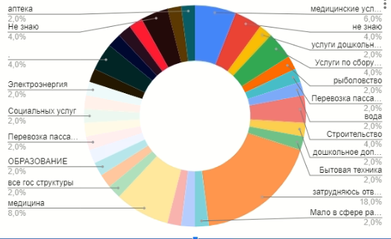

Рис.16 Анализ мнения потребителей о развитии конкуренции на рынках товаров и услуг.

На вопрос: «На какие товары и услуги цены в городском округе Тейково выше   
по сравнению с другими регионами» большинство респондентов ответили:   
на медицинские услуги – 16%, на услуги жилищно-коммунального хозяйства 16%, на лекарственные препараты – 22%).

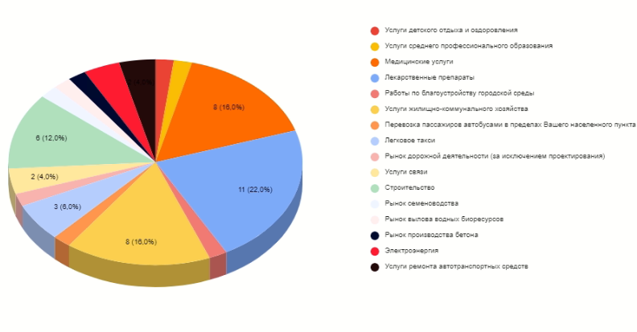

Рис.17 Анализ мнения потребителей об уровне цен в Ивановской области по сравнению с другими регионами

В целом, характеристика состояния конкуренции показала, что на обозначенных в регионе приоритетных и социально значимых рынках требуется продолжение реализации комплексных мер, направленных на развитие конкуренции в целях повышения удовлетворенности потребителей основными характеристиками оказываемых услуг – цена, качество, возможность выбора.

**Результаты мониторинга удовлетворенности субъектов предпринимательской деятельности и потребителей товаров, работ и услуг качеством официальной информации о состоянии конкурентной среды на рынках товаров, работ и услуг городского округа Тейково.**

В рамках мониторингаудовлетворенности субъектов предпринимательской деятельности и потребителей товаров, работ и услуг качеством (уровнем доступности, понятности и удобства получения) официальной информации о состоянии конкурентной среды на рынках товаров, работ и услуг субъекта Российской Федерации и деятельности по содействию развитию конкуренции, размещаемой уполномоченным органом и муниципальными образованиями, были разработаны Департаментом экономического развития и торговли Ивановской области специальные анкеты для представителей субъектов предпринимательской деятельности Ивановской области. В рамках социологической части данного мониторинга проведеноанкетирование с общей выборкой в 81 респондента (31 из них относятся к предпринимательской деятельности, 50 респондентов к потребителям товаров и услуг).

В рамках мониторинга были получены оценки представителей хозяйствующих субъектов относительно уровня доступности, уровня понятности и уровня удобства получения официальной информации о состоянии конкурентной среды на представляемых ими рынках, размещаемой в открытом доступе. Результаты проведенного опроса представлены в нижеприведенной таблице.

**Таблица 6.** **Оценка качества официальной информации о состоянии конкурентной среды на рынках товаров, работ и услуг городского округа Тейково.**

|  |  |  |  |  |  |
| --- | --- | --- | --- | --- | --- |
|  | **Удовлетворительное** | **Скорее удовлетворительное** | **Скорее неудовлетворительное** | **Неудовлетворительное** | **Затрудняюсь ответить/мне ничего не известно о такой информации** |
| Уровень доступности | 16 | 15 | 8 | 2 | 9 |
| Уровень понятности | 15 | 14 | 11 | 1 | 9 |
| Удобство получения | 14 | 14 | 9 | 3 | 10 |

Уровень доступности, понятности и удобства получения официальной информации о состоянии конкурентной среды на рынках Ивановской области более трети респондентов (соответственно 32%, 30%, 28%) считаю скорее удовлетворительным.

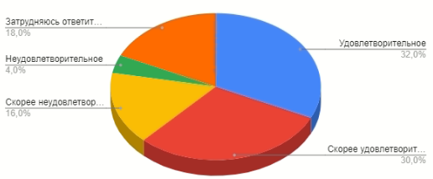

Рис. 18 Оценка качества официальной информации о состоянии конкурентной среды на рынках товаров, работ и услуг Ивановской области (уровень доступности)

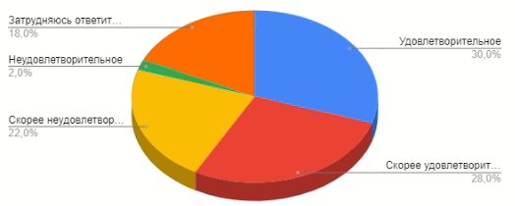

Рис. 19 Оценка качества официальной информации о состоянии конкурентной среды на рынках товаров, работ и услуг Ивановской области (уровень понятности)

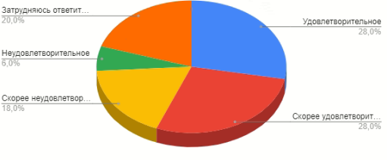

Рис. 20 Оценка качества официальной информации о состоянии конкурентной среды на рынках товаров, работ и услуг Ивановской области (уровень получения)

Измерение оценки качества официальной информации о состоянии конкурентной среды потребителей товаров, работ и услуг проводилось по трем параметрам – уровню доступности, уровню понятности и уровню получения информации. По каждому из этих параметров респонденты высказывали степень удовлетворенности.

Основное количество потребителей товаров, работ и услуг удовлетворительно оценивают качество информации о состоянии конкурентной среды.

Как показал опрос, около 20% респондентов затруднились ответить на данные вопросы по всем трем параметрам, либо им ничего не известно об информации о состоянии конкурентной среды.

**Таблица 7.** **Оценка качества официальной информации о состоянии конкурентной среды на рынках товаров, работ и услуг городского округа Тейково среди предпринимателей.**

|  |  |  |  |  |  |
| --- | --- | --- | --- | --- | --- |
|  | **Удовлетворительное** | **Скорее удовлетворительное** | **Скорее неудовлетворительное** | **Неудовлетворительное** | **Затрудняюсь ответить/мне ничего не известно о такой информации** |
| Уровень доступности | 13 | 10 | 0 | 2 | 6 |
| Уровень понятности | 14 | 8 | 1 | 2 | 6 |
| Удобство получения | 14 | 9 | 0 | 2 | 6 |

Основное количество предпринимателей удовлетворительно оценивают качество информации о состоянии конкурентной среды.

Большая часть опрошенных отметили, что уровень доступности официальной информации о конкурентной среде их удовлетворяет.

**Результаты мониторинга деятельности субъектов естественных монополий на территории Тейково**

Одной из задач опроса, проведенного в рамках ежегодного мониторинга состояния и развития конкурентной среды на рынках товаров, работ и услуг Ивановской области являлось выявление уровня удовлетворенности качеством основных товаров (работ, услуг), предоставляемых субъектами естественных монополий.

В целом по всем субъектам естественных монополий преобладают удовлетворительные оценки качества их услуг. При этом респонденты больше негативных оценок поставили услугам проводной телефонной связи и услугам почтовой связи.

Наибольший уровень удовлетворенности потребителей качеством товаров и услуг наблюдается на рынке услуг по водоснабжению, водоотведению.

**Таблица 8.** **Распределение мнений респондентов относительно характеристик услуг субъектов естественных монополий в городском округе Тейково**

|  |  |  |  |  |
| --- | --- | --- | --- | --- |
| **качество услуг** | **хорошее** | **удовлетворительное** | **неудовлетворительное** | **затрудняюсь ответить** |
| Услуг по водоснабжению, водоотведению | 24% | 42% | 6% | 28% |
| Услуги газоснабжения | 32% | 38% | 2% | 28% |
| Услуги электроснабжения | 42% | 28% | 2% | 28% |
| Услуги теплоснабжения | 24% | 42% | 6% | 28% |
| Услуги проводной телефонной связи | 16% | 36% | 10% | 38% |
| Услуги почтовой связи | 14% | 40% | 16% | 30% |

Преимущественно неудовлетворительные оценки по уровню цен потребители поставили по услугам почтовой связи (16%), и услугам проводной телефонной связи (10%).

Также, оценка деятельности субъектов естественных монополий в городском округе Тейково осуществлялась путем опроса представителей бизнеса по следующим услугам естественных монополий: услуги по водоснабжению, водоотведению, газоснабжению, электроснабжению, теплоснабжению, телефонной связи. Параметрами оценки оказываемых услуг являлись: сроки получения доступа, количество процедур подключения и стоимость подключения.

**Таблица 9. Количество совершенных процедур для получения доступа к услугам субъектов естественных монополий в городском округе Тейково**

|  |  |  |  |  |  |  |
| --- | --- | --- | --- | --- | --- | --- |
| **Услуги** | **2** | **3-4** | **5-6** | **7-8** | **9 и более** | **не сталкивались** |
| Подключение  к электросетям | 8 | 2 | 5 | 0 | 1 | 15 |
| Подключение к сетям водоснабжения  и водоотведения | 8 | 3 | 5 | 0 | 0 | 15 |
| Подключение  к тепловым сетям | 8 | 2 | 4 | 1 | 0 | 16 |
| Подключение  к телефонной сети | 9 | 2 | 4 | 0 | 1 | 15 |
| Получение доступа  к земельному участку | 9 | 3 | 4 | 0 | 0 | 15 |

В рамках оценки количества процедур подключения к инженерным сетям можно отметить, что большинство из опрошенных предпринимателей не сталкивались с данным процессом. Из числа прошедших процедуры техприсоединения отметили, что количество совершенных процедур составило не более 2.

**Таблица 10. Сроки получения доступа к услугам субъектов естественных монополий**

|  |  |  |  |  |  |
| --- | --- | --- | --- | --- | --- |
| **Услуги** | **Сроки получения доступа** | | | | |
| **до 50 дней** | **51-90 дней** | **91-120 дней** | **121-180 дней** | **не сталкивались** |
| Подключение  к электросетям | 7 | 6 | 0 | 1 | 17 |
| Подключение к сетям водоснабжения  и водоотведения | 11 | 3 | 0 | 0 | 17 |
| Подключение  к тепловым сетям | 6 | 6 | 0 | 0 | 19 |
| Подключение  к телефонной сети | 10 | 3 | 0 | 1 | 18 |
| Получение доступа  к земельному участку | 9 | 4 | 0 | 0 | 18 |

В рамках оценки сроков процедур подключения к инженерным сетям можно отметить, что большинство из опрошенных предпринимателей не сталкивались с данным процессом.

Из числа прошедших процедуры техприсоединения значительная часть респондентов отметили, что сроки подключения к инженерным сетям составляют в основном до 50 дней.

**Таблица 11. Оценка сложности (количество) процедур подключения к услугам субъектов естественных монополий**

|  |  |  |  |  |  |
| --- | --- | --- | --- | --- | --- |
| **Услуги** | **Скорее удовлетворительно** | **Удовлетворительно** | **Затрудняюсь ответить.** | **Не удовлетворительно** | **Скорее не удовлетворительно** |
| Услуги  по водоснабжению, водоотведению | 7 | 10 | 14 | 0 | 0 |
| Услуги газоснабжения | 8 | 9 | 14 | 0 | 0 |
| Услуги электроснабжения | 6 | 11 | 14 | 0 | 1 |
| Услуги теплоснабжения | 7 | 9 | 14 | 0 | 1 |
| Услуги телефонной связи | 7 | 10 | 14 | 0 | 0 |
| Услуги водоочистки | 6 | 9 | 14 | 0 | 2 |

Значительная часть респондентов затрудняется охарактеризовать сложность процедур подключения. Все же некоторые опрашиваемые удовлетворенны процедурами подключения к услугам по водоснабжению и водоотведению-17, газоснабжению-17, электроснабжению-17, теплоснабжению-16, услуг телефонной связи-17.

**Таблица 12. Стоимость подключения к услугам субъектов естественных монополий**

|  |  |  |  |  |  |
| --- | --- | --- | --- | --- | --- |
| **Услуги** | **Скорее удовлетворительно** | **Удовлетворительно** | **Затрудняюсь ответить.** | **Не удовлетворительно** | **Скорее не удовлетворительно** |
| Услуги  по водоснабжению, водоотведению | 0 | 9 | 15 | 2 | 5 |
| Услуги газоснабжения | 0 | 8 | 16 | 2 | 6 |
| Услуги электроснабжения | 0 | 8 | 15 | 2 | 6 |
| Услуги теплоснабжения | 0 | 8 | 15 | 2 | 6 |
| Услуги телефонной связи | 0 | 8 | 15 | 2 | 6 |
| Услуги водоочистки | 0 | 8 | 16 | 2 | 5 |

В рамках оценки стоимости услуг естественных монополий необходимо отметить, что наиболее высокой стоимостью отличаются услуги газоснабжения и услуги водоочистки – это отметили 16 респондентов.

Оценка услуг субъектов естественных монополий в городском округе Тейково вызвала у респондентов явные затруднения. Большая часть предпринимателей затруднились ответить на вопросы. Сроки получения доступа к услугам и сложность (количество) процедур подключения оцениваются ими как удовлетворительные, а вот стоимость предоставления услуг не удовлетворяет предпринимателей и оценивается ими как неудовлетворительно/высокая.

Таким образом, на основе комплекса собранных данных, можно констатировать незначительное преобладание неудовлетворительных оценок деятельности субъектов естественных монополий.

**Таблица 13. Оценка эффективности обращений потребителей за защитой своих прав**

|  |  |  |  |
| --- | --- | --- | --- |
|  | Обращался, мне помогли | Обращался - безрезультатно | Не обращался |
| Роспотребнадзор | 4 | 1 | 45 |
| Росстандарт | 1 | 0 | 49 |
| Федеральная антимонопольная служба | 1 | 0 | 49 |
| Органы местного самоуправления | 6 | 2 | 42 |
| Органы власти региона | 3 | 2 | 45 |
| Прокуратура | 1 | 0 | 49 |
| Органы судебной власти | 2 | 0 | 48 |
| Другое | 1 | 1 | 48 |
| Общественная организация по защите прав потребителей | 3 | 1 | 45 |

В рамках мониторинга состояния и развития конкурентной среды проведены опросы жителей города о том, обращались ли они за последние три года за защитой своих прав в различные органы как потребители из-за некачественного товара или услуг.

В целом, результаты опроса показали, что в большинстве случаев опрошенные респонденты не обращались в органы за защитой своих интересов.

**Таблица 14. Оценка количества и эффективности обращений предпринимателей за защитой своих прав**

|  |  |  |  |
| --- | --- | --- | --- |
|  | Обращался, мне помогли | Обращался - безрезультатно | Не обращался |
| Роспотребнадзор | 6 | 0 | 25 |
| Росстандарт | 2 | 0 | 29 |
| Федеральная антимонопольная служба | 2 | 0 | 29 |
| Органы местного самоуправления | 8 | 0 | 23 |
| Органы власти региона | 5 | 0 | 26 |
| Прокуратура | 4 | 0 | 27 |
| Органы судебной власти | 3 | 0 | 28 |
| Другое | 2 | 0 | 29 |
| Уполномоченный по правам предпринимателей | 5 | 0 | 26 |

По результатам проведенного опроса можно сказать, что большинство опрошенных предпринимателей не обращались за защитой своих прав. Из числа обратившихся большая часть предпринимателей воспользовалась помощью органов местного самоуправления и получила положительный результат.

**Информация о работе администрации городского округа Тейково по обеспечению благоприятного инвестиционного климата**

По состоянию на 01.01.2021 в городе зарегистрировано 356 юридических лиц и 606 индивидуальных предпринимателей, среднегодовая численность постоянного населения – 31,802 тыс. человек.

В городском округе Тейково созданы коллегиальные органы по поддержке инвестиционной деятельности:

* Инвестиционный Совет (распоряжение администрации г.о. Тейково от 30.10.2015 № 506»)
* Инвестиционный штаб (постановление администрации г.о. Тейково от 13.10.2020 № 401»).

На официальном сайте администрации г.о. Тейково в сети Интернет на главной странице расположена вкладка «Инвестиции», которая представляет инвестиционный паспорт, инвестиционные площадки и инвестиционные предложения, а также переход на региональный Инвестиционный портал <http://городтейково.рф/> . В этом же разделе размещены нормативно-правовые акты органов местного самоуправления в сфере инвестиций.

В октябре 2020 года начал работу Ин6вестиционный штаб г.о. Тейково основной целью деятельности которого является привлечение инвесторов для реализации инвестиционных проектов способствующих созданию новых рабочих мест, росту объема инвестиций в основной капитал, повышению конкурентоспособности и росту экономики городского округа Тейково. Запланировано создание755 новых рабочих мест в период до 2025 года в следующих сферах:

- промышленное производство- 366

- туризм – 13

- социальная сфера – 50.

Для достижения этой цели планируется реализовать не менее 11 инвестиционных проектов.

**Результаты мониторинга деятельности хозяйствующих субъектов, доля участия Ивановской области или муниципального образования в которых составляет 50 и более процентов.**

Реестр (перечень) хозяйствующих субъектов, доля участия субъекта РФ или муниципального образования в которых составляет 50 и более процентов, осуществляющих свою деятельность на территории субъекта РФ сформирован и представлен в Приложении к Докладу.

**Результаты мониторинга удовлетворенности населения и субъектов малого и среднего предпринимательства деятельностью в сфере финансовых услуг, осуществляемой на территории Ивановской области**

Анализ объективных показателей позволяет сделать выводы, то у большей части опрошенного населения, есть возможность получить доступ к финансовым услугам.

Большая часть опрошенных потребителей (41.3%) ответили, что финансовыми услугами пользуются 1 раз в год и реже. (рис. 19)

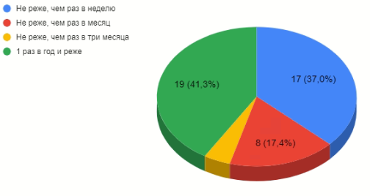

Рис. 21 частота использования услуг финансовых организаций.

Большая часть опрошенных потребителей (56%) в большей степени удовлетворены качеством финансовых услуг. (рис. 20)

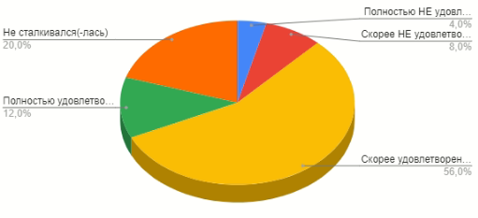

Рис. 22. Оценка удовлетворенности качеством финансовых услуг потребителями

По мнению потребителей одним из основных барьеров при пользовании финансовыми услугами является: слишком высокая процентная ставка, так отметили 22,6% респондентов, большая часть респондентов ответила, что не любят кредиты и займы (41,9%). (рис. 21)

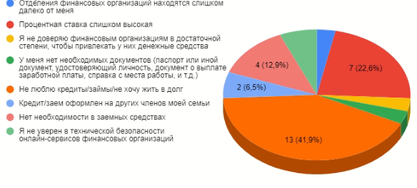

Рис.23 Оценка барьеров для использования финансовых услуг населением

По оценке собственных знаний и навыков в сфере финансовых услуг по шкале от 1 до 5 баллов, где 1 – нет знаний и навыков по теме, а 5 – отличные знания и навыки по теме, респонденты распределились следующим образом: 1 балл – 2,4%, 2 балла – 6%, 3 балла – 34,1%., 4 балла – 33,5%., 5 баллов – 24%. (рис. 22)

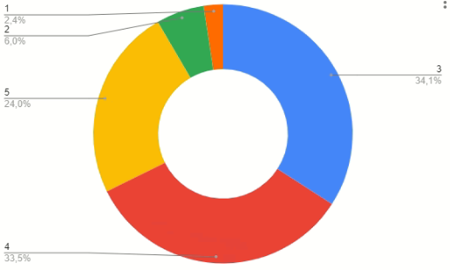

Рис.24 Оценка знаний и навыков населения в сфере финансовых услуг.

1. **Утверждение плана мероприятий («дорожной карты») по содействию развитию конкуренции на товарных рынках Ивановской области.**

План мероприятий («дорожной карты») по содействию развитию конкуренции в городском округе Тейково (далее – Дорожная карта) разработан в соответствии с разделом V стандарта развития конкуренции в субъектах Российской Федерации, утвержденного распоряжением Правительства Российской Федерации от 17.0.2019 № 768-р. – Постановление от 10.12.2019 №531 «Об утверждении Плана мероприятий («дорожной карты») по содействию развитию конкуренции в городском округе Тейково».

# 